II. Чертежи в системе прямоугольных проекций

Проецирование
1.1 Общие сведения о проецировании. Изображения предметов на чертежах в соответствии с правилами государственного стандарта выполняют по способу (методу) прямоугольного проецирования. Проецированием называют процесс построения проекции предмета. Как получаются проекции? Рассмотрите такой пример.
Возьмем в пространстве произвольную точку А и какую-нибудь плоскость Н (рис. 37). Проведем через точку А прямую так, чтобы она пересекала плоскость Н в некоторой точке а. Тогда точка а будет проекцией точки А. Плоскость, на которой получается проекция, называется плоскостью проекций. Прямую Аа называют проецирующим лучом. С его помощью точка А проецируется на плоскость Н. Указанным способом могут быть построены проекции всех точек любой пространственной фигуры.
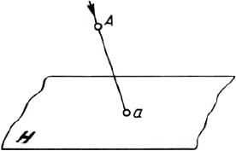
Рис. 37. Получение проекций точки
Следовательно, чтобы построить проекцию какой-либо фигуры на плоскости, необходимо через точки этой фигуры провести воображаемые проецирующие лучи до их пересечения с плоскостью. Проекции всех точек фигуры образуют проекцию заданной фигуры. Рассмотрим получение проекции какой-нибудь геометрической фигуры, например треугольника (рис. 38).
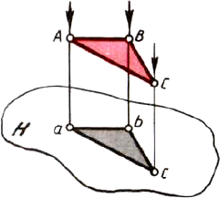
Рис. 38. Проекция фигуры
Будем в дальнейшем обозначать точки, взятые на предмете, прописными буквами, а их проекции — строчными. Проекцией точки А на заданную плоскость и будет точка 0 как результат пересечения проецирующего луча Аа с плоскостью проекций. Проекциями точек В и С будут точки b и с. Соединив на плоскости точки а, Ь и с отрезками прямых, получим фигуру abc, которая и будет проекцией заданной фигуры ABC.
Представление о проекции можно получить, рассматривая тени предметов. Возьмем, например, проволочную модель призмы (рис. 39). Пусть эта модель при освещении солнечными лучами отбрасывает тень на стену. Полученную таким образом тень можно принять за проекцию заданного предмета.
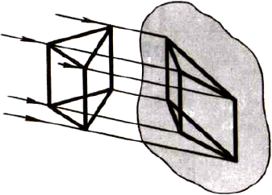
Рис. 39. Получение тени модели
Слово «проекция» латинское. В переводе на русский язык оно означает «бросать (отбрасывать) вперед».
Положите на бумагу какой-нибудь плоский предмет и обведите его карандашом. Вы получите изображение, соответствующее проекции этого предмета. Примерами проекций являются также фотографические снимки, кинокадры и др.
- Что называется проецированием? Приведите примеры проекций.
- Как построить на плоскости проекцию точки? проекцию фигуры?
2.2. Центральное и параллельное проецирование. Если проецирующие лучи, с помощью которых строится проекция предмета, исходят из одной точки, проецирование называется центральным (рис. 40). Точка, из которой исходят лучи, называется центром проецирования. Полученная при этом проекция называется центральной.
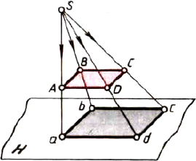
Рис. 40. Центральное проецирование
Центральную проекцию часто называют перспективой. Примерами центральной проекции являются фотоснимки и кинокадры, тени, отброшенные от предмета лучами электрической лампочки и др. Центральные проекции применяют в рисовании с натуры.
Если проецирующие лучи параллельны друг другу (рис. 41), то проецирование называется параллельным. а полученная проекция — параллельной. Примером параллельной проекции можно условно считать солнечные тени предметов (рис. 39).
Строить изображение предмета в параллельной проекции проще, чем в центральной. В черчении такие проекции используются для построения чертежей и наглядных изображений.
При параллельном проецировании все лучи падают на плоскость проекций под одинаковым углом. Если это любой острый угол, как на рисунке 41, то проецирование называется косоугольным.
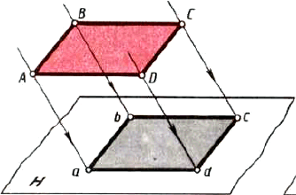
Рис. 41. Косоугольное проецирование
В том случае, когда проецирующие лучи перпендикулярны плоскости проекций (рис. 42), т. е. составляют с ней угол 90°, проецирование называют прямоугольным. Полученная при этом проекция называется прямоугольной.
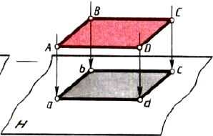
Рис. 42. Прямоугольное проецирование
Прямоугольное проецирование широко используется для построения изображений на чертежах. Большинство чертежей в учебнике выполнено по этому способу.
Задание

Изучить материал по теме Проецирование

Законспектировать в тетради:
- Какое проецирование называется центральным, параллельным, прямоугольным, косоугольным?
- Какой способ проецирования используется при построении чертежа
3. Начертить в тетради (Рис. 37. Получение проекций точки.)
(Рис. 38. Проекция фигуры)
( Рис. 40. Центральное проецирование)
(Рис. 41. Косоугольное проецирование)
( Рис. 42. Прямоугольное проецирование)

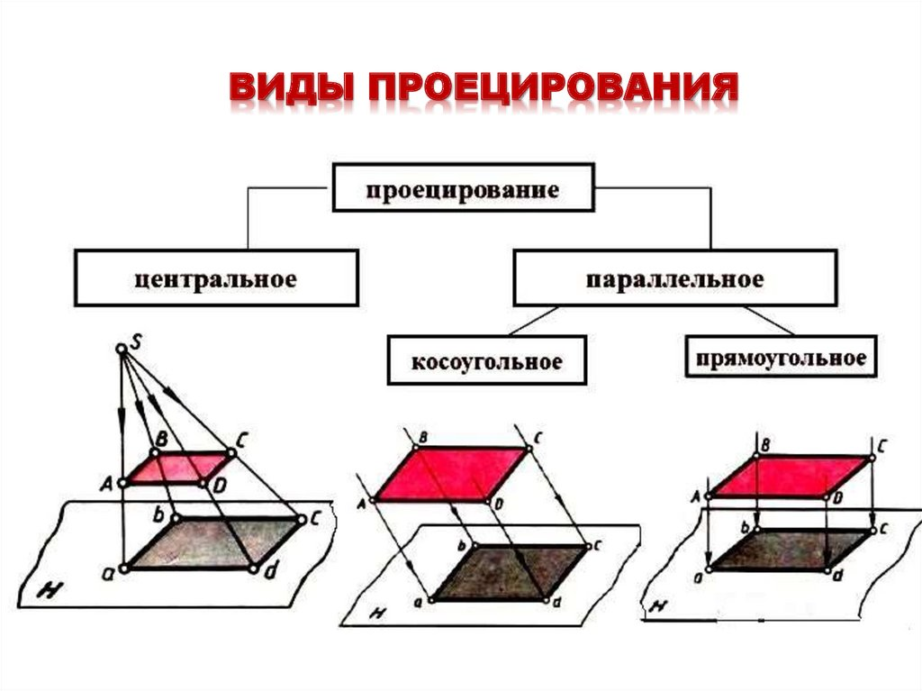
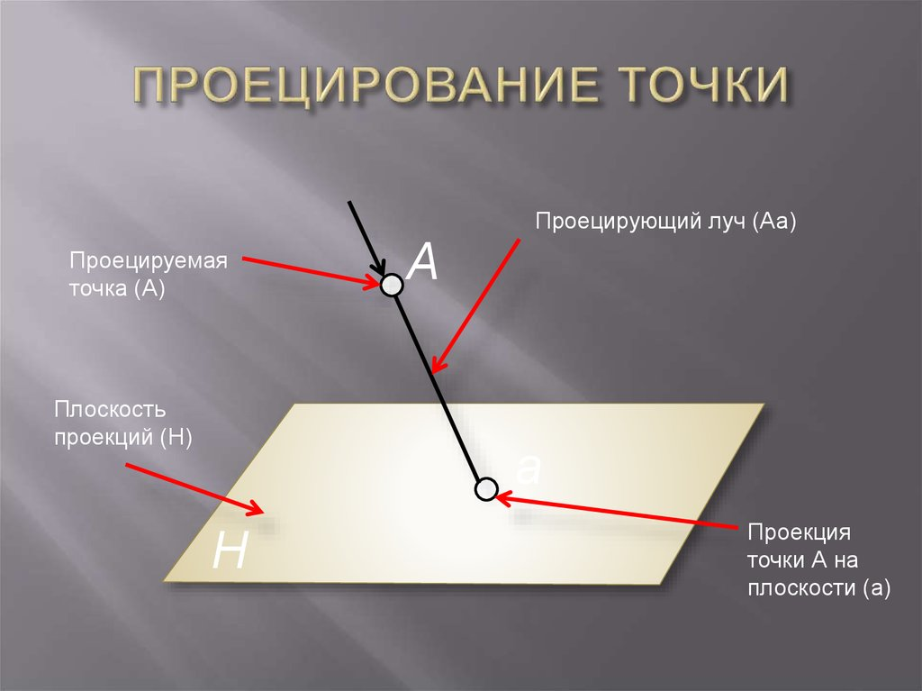
Выполненную работу отправляем на почту
alevtinakalugina@inbox.ru
c 24 по 27 ноября.

